Klasa7.27.05.2020. Ważne dzieła polskiej rzeźby

Współczesna polska rzeźba.

Poszczególne dziedziny sztuki podlegają pewnego rodzaju podziałom. Technika rzeźby pozwala artyście uzyskać obiekt trójwymiarowy, który możemy oglądać z każdej strony, podobnie jak w architekturze. Podstawowym środkiem formy rzeźbiarskiej jest bryła.

Wiek XX zapoczątkował rozkwit innowacyjnych form w rzeźbie, zaczęto stosować niewykorzystywane dotychczas materiały: tworzywa sztuczne, szkło, stal czy tkaniny. Artyści chcieli odrzucić dotychczasowy język sztuki, unikano przestawień realistycznych, dosłownych. Interesowano się abstrakcjonizmem, którego nazwa pochodzi od słowa abstrakcja, oznaczającego coś, co nie naśladuje natury , nie ilustruje rzeczywistości. Uznawane za rewolucyjne zmiany w sztuce XX wieku, pojawiające się różnorodne tendencje i dążenia do stworzenia nowoczesnej sztuki, nazywamy awangardą.

Twierdzi się, że sztuka współczesna jest trudna w odbiorze. Warto zauważyć, że obecnie dzieła sztuki nie mają na celu naśladowanie natury lub prac artystów z przeszłości, a abstrakcja uważana jest za najwyższy stopień realizmu. Celowa, przemyślana praca artysty, opiera się na świadomym doborze form. Tak jak malarze i graficy, rzeźbiarze awangardowi inspirowali się geometrią, uproszczeniem kształtów. Współczesna rzeźba stawia sobie za cel wzbudzenie wrażeń estetycznych u odbiorcy, działając nie tylko treścią, ale także fakturą użytego materiału, kolorem, przenikającym światłem. Obecnie rzeźba to także różnego rodzaju działania przestrzenne, nie kończące się na stworzeniu trójwymiarowego obiektu, np. happening lub performance.

W drugiej połowie XX wieku na polskiej scenie artystycznej pojawiło się wiele znaczących postaci, mających istotny wpływ na całą sztukę europejską tego okresu. W Krakowie tworzył niezwykle ważny artysta, Tadeusz Kantor, który jako pierwszy w Polsce wprowadził do sztuki pojęcia ambalaż i environment.
Ilustracja interaktywna przedstawia happening Eustachego Kossakowskiego pt. „Koncert morski”. Wzdłuż plaży na fotelach plażowych siedzą postaci w strojach kąpielowych. Kilka metrów od nich znajduje się kompozytor na drabinie. Na ilustracji umieszczony jest niebieski pulsujący punkt. Po kliknięciu kursorem myszki w punkt wyświetlą się dodatkowe informacje.

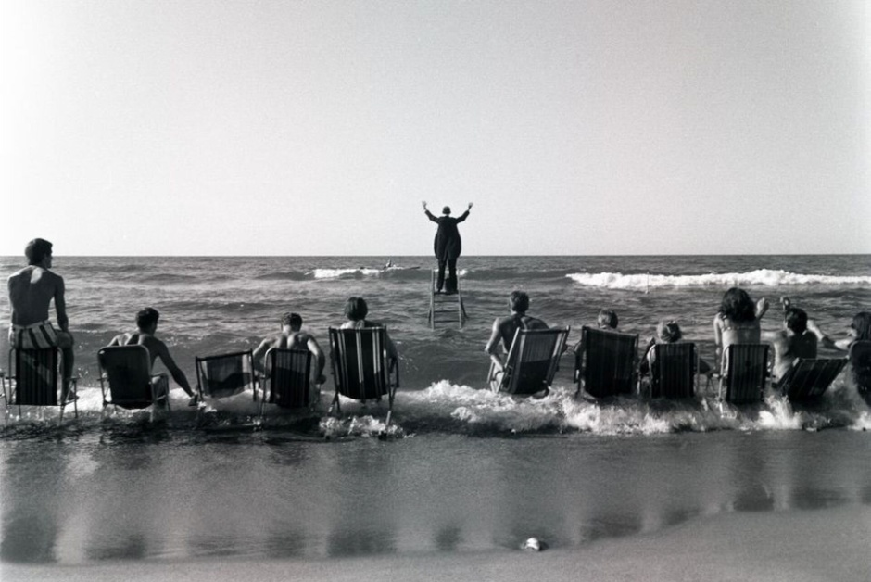
. Eustachy Kossakowski, „Koncert morski”

Ciekawą postacią ze świata rzeźby polskiej jest też Magdalena Abakanowicz. W II połowie XX wieku rosła też popularność tkaniny artystycznej. Już w średniowieczu wykonywano ozdobne gobeliny, uwieczniające najważniejsze wydarzenia historyczne. W wyniku twórczości polskiej artystki tkaninę zaczęto traktować jako materiał rzeźbiarski a nie element dekoracji wnętrz. Specjalizowała się w tworzeniu wielkoformatowych, przestrzennych tkanin, zwanych od jej nazwiska – abakanami.

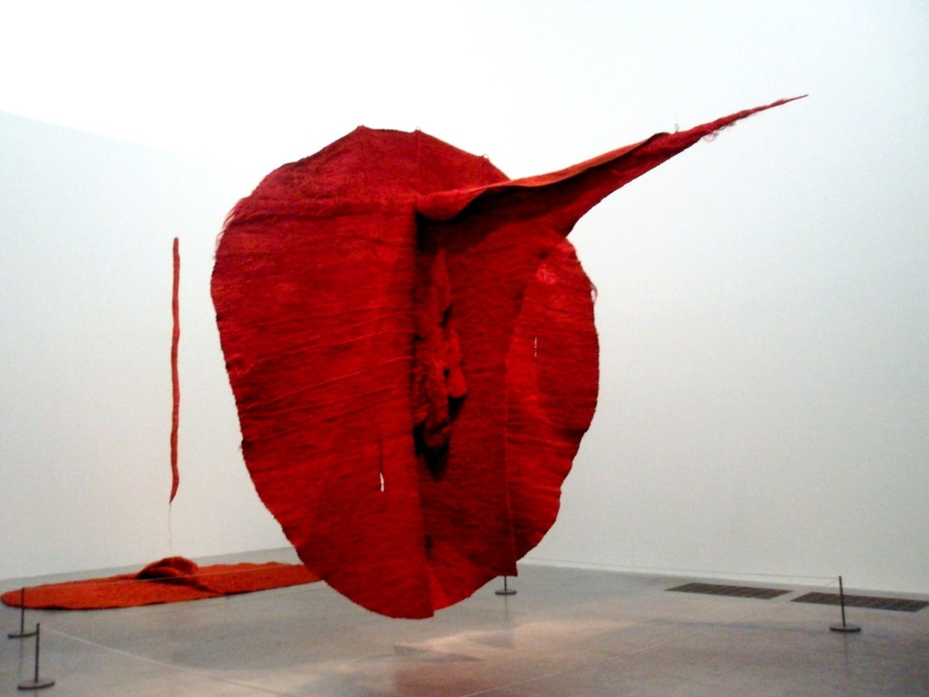
Magdalena Abakanowicz, „Abakan czerwony”

Inną formą awangardowej rzeźby jest asamblaż. Metoda ta polega na gromadzeniu w formie trójwymiarowego kolażu pewnych przedmiotów. Władysław Hasior, dzięki swojej sztuce, zdobył ogromną popularność, jeszcze za życia. Tworzył przestrzenne kompozycje z przedmiotów gotowychktóre nazywał zużytymi rekwizytami codzienności.

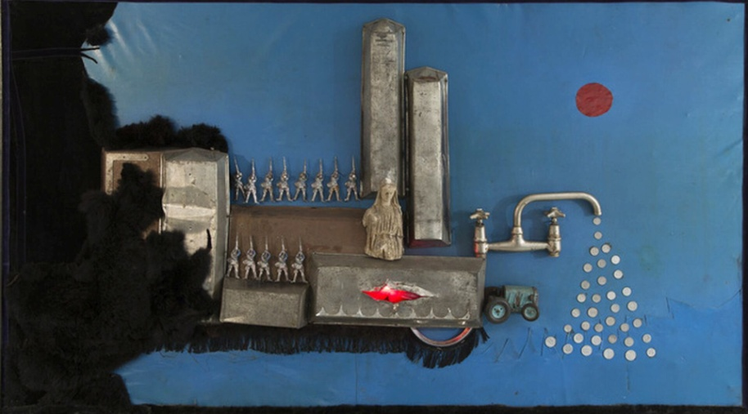
Władysław Hasior, „Asamblaż

Wśród polskich rzeźbiarzy okresu modernizmu na uwagę zasługuje Xawery Dunikowski, który poruszał tematykę portretu, aktu kobiecego i zasłynął z pomników. Nawiązywał do osiągnięć kubizmu, który bazował na odrzuceniu reguł perspektywy i upraszczaniu form rzeźbiarskich, geometryzacji.

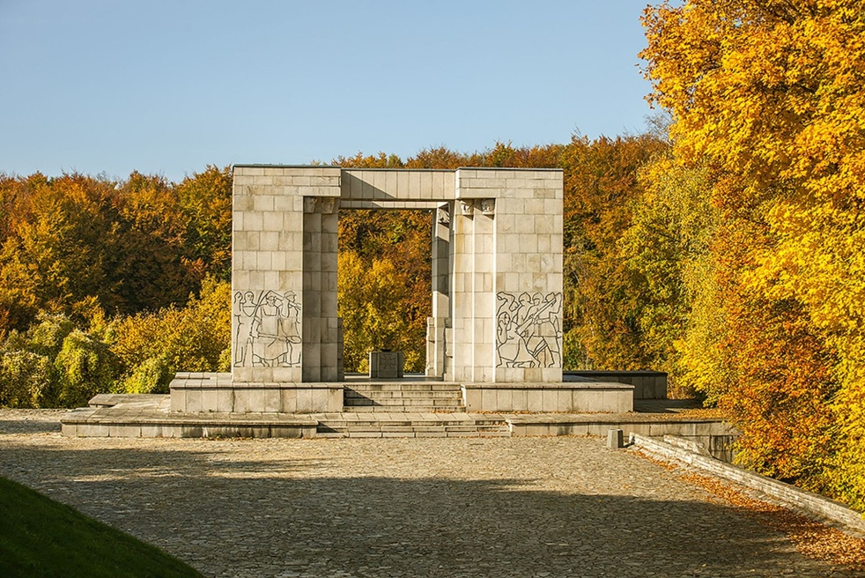
Xawery Dunikowski, Pomnik Czynu powstańczego na Górze św. Anny

Polska artystka, Katarzyna Kobro, żona malarza Władysława Strzemińskiego, również tworzyła rzeźby i obiekty w myśli awangardowej. Skupiła się na przestrzennych formach geometrycznych, o wyraźnych podziałach na piony i poziomy. Jej działalność można wpisać w nurt konstruktywizmu, który zakładał, że kompozycja dzieła powinna składać się z trzech podstawowych, geometrycznych form: koła, trójkąta i linii prostej.

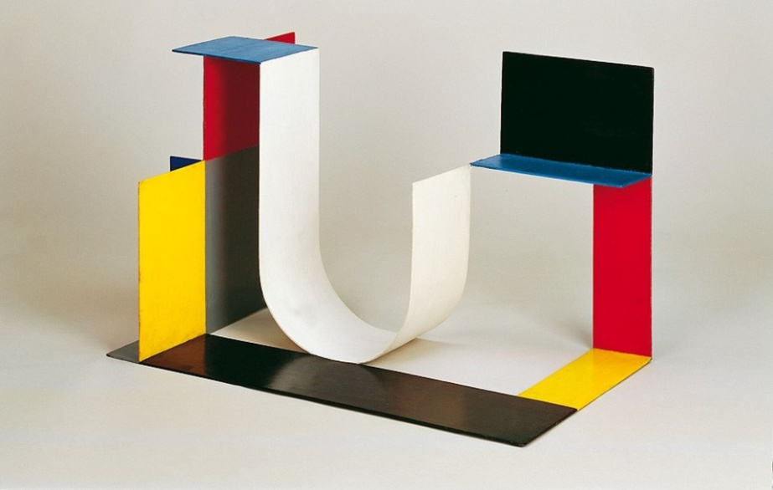
Katarzyna Kobro, „Kompozycja przestrzenna 4”

Słownik pojęć

Ambalaż
w sztuce współczesnej oznacza opakowywanie różnych obiektów, np. budowli lub fragmentów naturalnego krajobrazu, inaczej: emballage, empaquetage.
Asamblaż
technika artystyczna, polegająca na tworzeniu kompozycji powstałych ze złączenia w trójwymiarową całość różnych elementów. Forma kolażu.
Bryła
w rzeźbie i architekturze oznacza przestrzenną figurę geometryczną.
Environment
jest to rodzaj dzieła i działania artystycznego, w którym twórca wpływa na przestrzeń, aranżując ją tak, by oddziaływała wszechstronnie na widza i jego otoczenie.
Faktura
budowa, struktura powierzchni danego materiału.

